Муниципальное бюджетное дошкольное образовательное учреждение «Детский сад № 9 «Журавушка» городского округа г. Урюпинск Волгоградской области

Воспитатель первой квалификационной категории Ежова Марина Анатольевна

«День защитника Отечества».

Физкультурное развлечение для детей второй младшей группы и родителей

Программное содержание:
- расширять представления детей о празднике, посвящённом Дню Защитника Отечества;
- развивать их физические качества: силу, ловкость, быстроту реакции;
- способствовать укреплению детско-родительских отношений, повышению авторитета отцов.
- создавать праздничное настроение у детей и взрослых
Развлечение в спортивном зале.
Украсить зал можно праздничной стенгазетой, шарами, плакатами с пословицами:
Герой – за Родину горой.
Жить – Родине служить.
Где смелость – там победа.
Смелый боец – в бою молодец.
Чем крепче дружба, тем легче служба.
Если армия сильна – непобедима и страна.
Оборудование: два обруча (по числу команд), две корзины, набор маленьких мячей, воздушные шарики.
Ведущий: воспитатель группы.

Ход развлечения

Ведущий:
Сегодня мы собрались, чтобы поздравить с праздником наших пап и дедушек. Поздравить с Днем защитника Отечества!

Ребёнок:
Этот праздник очень важный
Отмечаем в феврале

Ребёнок:
Праздник воинов отважных,
Праздник мира на земле!

Вопрос к детям: А кто может и должен защищать нашу Родину? (ответы детей). Конечно, наши с вами защитники – это ваши папы и наши мальчики. Аплодисменты нашим защитникам. Этот праздник для них.

Ведущий:
Когда лежит на речках лёд
И Вьюга мчится вдаль,
Чудесный праздник нам несет
Задумчивый февраль.

Наступит праздник всех солдат,
Защитников, бойцов.
Поздравить каждый будет рад
И дедов, и отцов!

Ребёнок:
Я нарисую пароход (показывает рисунок)
Где папа капитан.
Отважно папа мой плывет
Из дальних – дальних стран.

Ребёнок:
Я нарисую самолет,
Где папа командир.
И дни и ночи напролет
Спасает папа мир.

Ребёнок:
Кто научит гвоздь забить,
Даст машину порулить
Все вы знаете ребята!
Это наш любимый папа!

Ребёнок:
Может он в футбол играть
Может книжку прочитать.
Для меня всегда герой,
Самый лучший папа мой!

Ребёнок:
Ты сильный и смелый и самый большой
Ругаешь по делу и хвалишь—с душой
Я рядом шагаю, за руку держусь,
Тебе подражаю тобой я папа ,горжусь!

Ребёнок:
Спасибо, милый папочка,
Что ты достался мне!
Люблю улыбку ясную,
Она как свет в окне!

Ребёнок:
Хочу, чтобы ты был, счастлив,
Успешен и здоров!
Ты самый замечательный,
И лучший из отцов!

Ребёнок:
Будем деда поздравлять
К бедам в плен не попадать,
Их отважно побеждать!
1,2,3,4,5 дай тебя расцеловать!

Ведущий:
Вот какие будущие солдаты растут у вас мамы, но вы за них не бойтесь, ведь они будут похожи на ваших любимых мужчин.

Песня «Ты не бойся мама» слова: Е. Шкловский; музыка М. Протасов

Ведущий:
Защитники должны быть сильными, храбрыми, ловкими, а еще они должны быть умными и смекалистыми. Две команды будут сегодня соревноваться между собой: команда пап и мальчиков «Ракета», команда пап и девочек «Звездочка». Занимайте свои места.
А наши мамы будут болельщиками.

Для проведения конкурса нам нужно выбрать жюри. (Выбор жюри).

Но прежде чем соревноваться,
Нужно нам скорей размяться!

Танец «Буги- Вуги» (Дети танцуют вместе с папами)

1 задание – Разминка.
Я по очереди каждой команде буду загадывать загадки, а вы должны отгадать. Каждая отгаданная загадка – очко.

По волнам плывет отважно,
Не сбавляя быстрый ход,
Лишь гудит машина важно.
Что такое? (пароход)

Чтоб увидеть мне вдали,
Как проплывают корабли,
В него я быстро погляжу
И всей команде расскажу. (бинокль)

Высоко стальная птица
Совершает свой полет –
Как стрела по небу мчится
Быстрокрылый….(самолет).

Чудо-птица, алый хвост,
Полетела в стаю звезд.
Ну, ребята, что же это?
Быстрокрылая…(ракета).

Ползет черепаха – стальная рубаха. (танк)

Огнем дышит, пламенем пышет. (пушка)

Ну, вот и замечательно, закончилось первое испытание – разминка.
Пожалуйста, жюри, озвучьте результат. За каждую победу командам вручается фишка
Ведущий:
А сейчас мы проверим, насколько наши защитники внимательны.

2 Игра «Парад, разведчики, засада»
Ведущий быстро вразнобой произносит команды: «Парад», «Разведчики», «Засада».
«Парад» - маршируют на месте
«Разведчики» - крадутся на месте
«Засада» - присесть
Выполняют все участники команд.

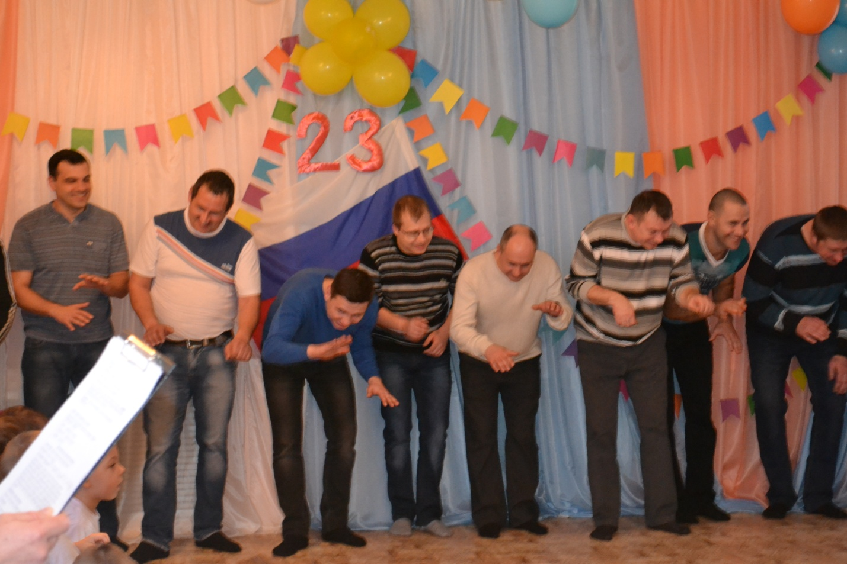

Слово жюри. Какая команда самая внимательная?

Ведущий:
3 Эстафета «Переправа»

Первыми проходить эстафету начинают папы-капитаны. Капитан команды становится в центр обруча, держа его руками. По команде, капитаны обегают стоики, возвращаются назад, где к обручу снаружи цепляется следующий участник команды. Вместе они бегут до стойки, обегают ее, второй участник остается у стойки, а первый участник возвращается за следующим. Эстафета продолжается до тех пор, пока вся команда не окажется за стойкой. Побеждает самая быстрая команда.
Подведение итога конкурса.

Ведущий:
Приглашаю от каждой команды самых ловких пап.

4 «Снайперы»

Играют по одному папе от команды и все дети. Дети встают в две колонны. На некотором расстоянии перед каждой колонной стоит папа с сеткой (корзиной). Дети по очереди бросают мячики правой и левой рукой, стараясь попасть в корзину, а папа старается поймать все мячи. Выигрывает та команда, у которой в корзине будет больше мячей.

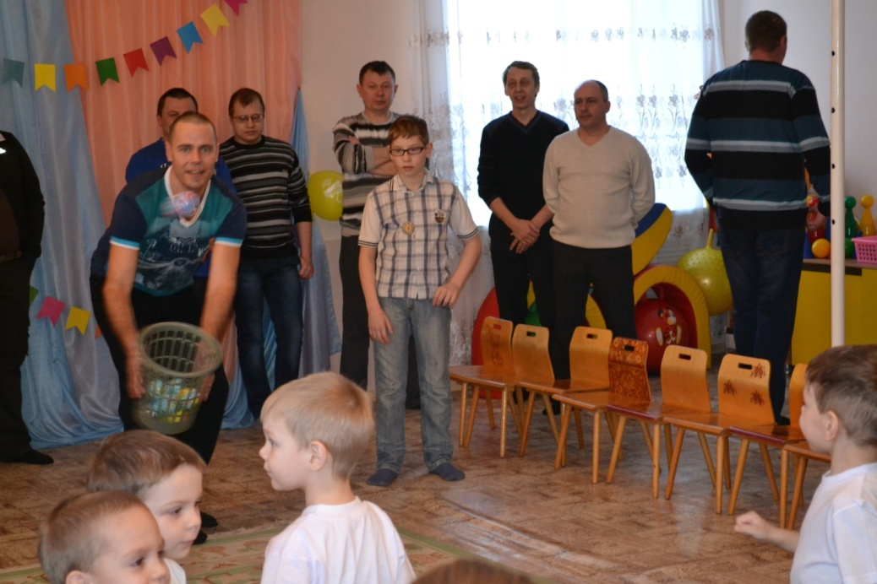

Ведущий:
Следующее задание для пап.

5 Подвижная игра: «Поймай диверсанта».

Играют два папы и дети. Все участники игры – дети, бегают. Папы обручами ловят детей. Побеждает команда, участник которой быстрее поймает «диверсантов».

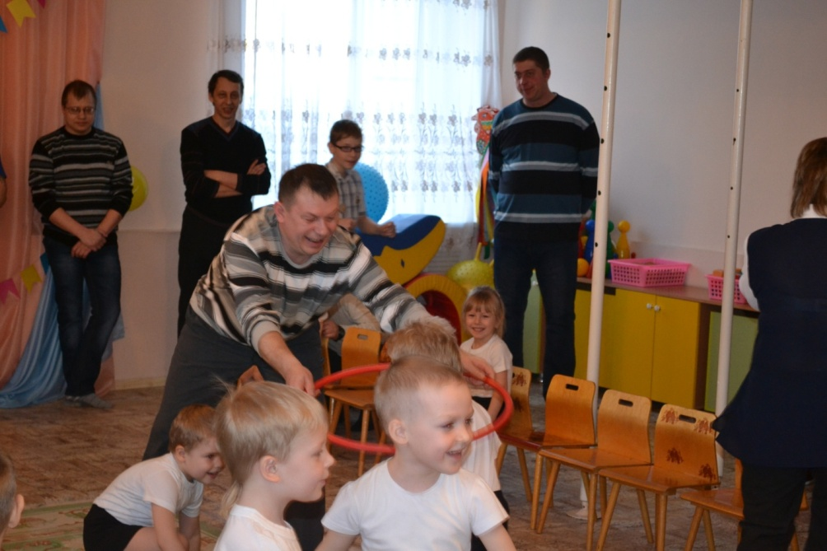

Подведение итога конкурса.

Ведущий:
А теперь мы проверим, как наши защитники умеют быстро передвигаться в «особых условиях». Дети встают на ноги своим папам и «пары» обегают стойки. Побеждает самая быстрая команда.

6 Эстафета «Кто быстрее».

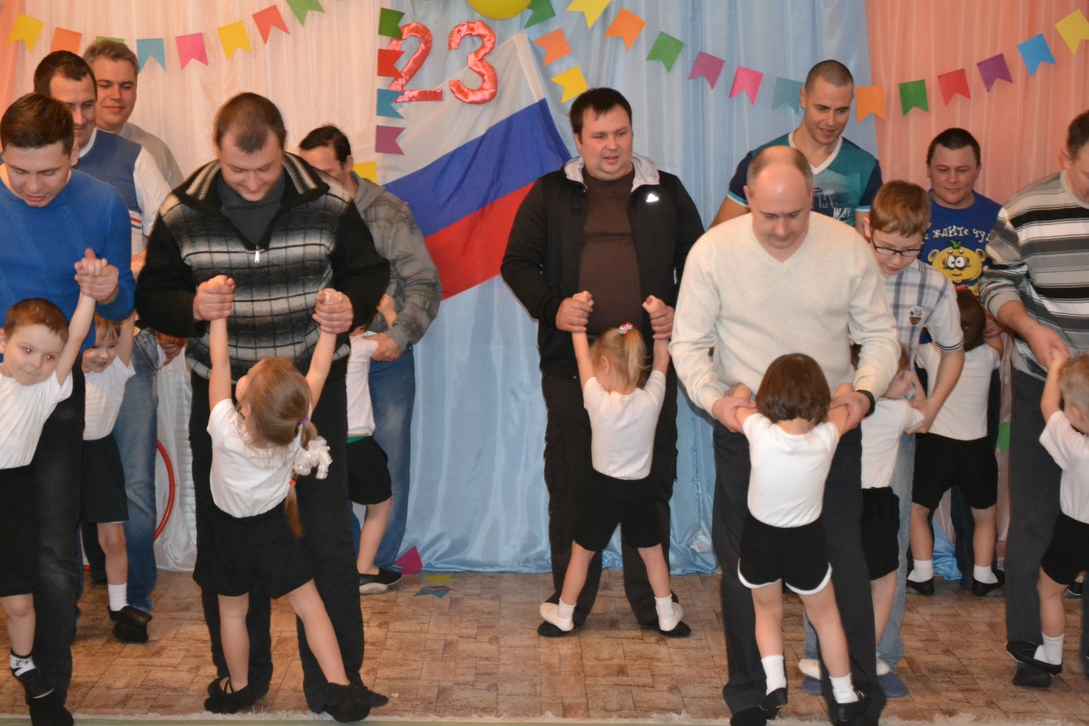
Подведем итоги. Слово жюри.

7 «Игра – аттракцион с воздушными шарами».
Пока звучит музыка, детям нужно собрать как можно больше воздушных шариков!

Жюри объявляет победителя эстафеты.

Ведущий:
Нужен отдых и солдату,
Чтобы книгу почитать.
Ну а будущим солдатам
Предлагаю станцевать!

Танец «Стирка для мальчиков»
( Танцевать мы будем не просто, а имитировать то о чём поётся в песне )

Ведущий:
Ну что же все ребята молодцы. Жюри поведет итоги нашей встречи. Объявление команды победителя. Вручение призов.

Ребёнок:
Вот и кончился наш праздник
И желаем на прощанье
Всем здоровье укреплять
Мышцы крепче накачать

Ребёнок:
Телевизор не смотреть,
Больше с гирями потеть,
На диване не лежать,
На скакалочке скакать.

Ребёнок:
Всем мужчинам пожелаем
Не стареть и не болеть

Ребёнок:
Больше спортом заниматься,
Чувство юмора иметь!

Наш спортивный праздник посвященный Дню защитника Отечества подошел к концу. Крикнем празднику «Ура!»

Примите подарки от своих детей.

